**Egzaminuotojo medžiaga**

**2 užduotis**

***1. Pažiūrėkite į paveikslėlį ir papasakokite, ką matote.***

**Atostogos**

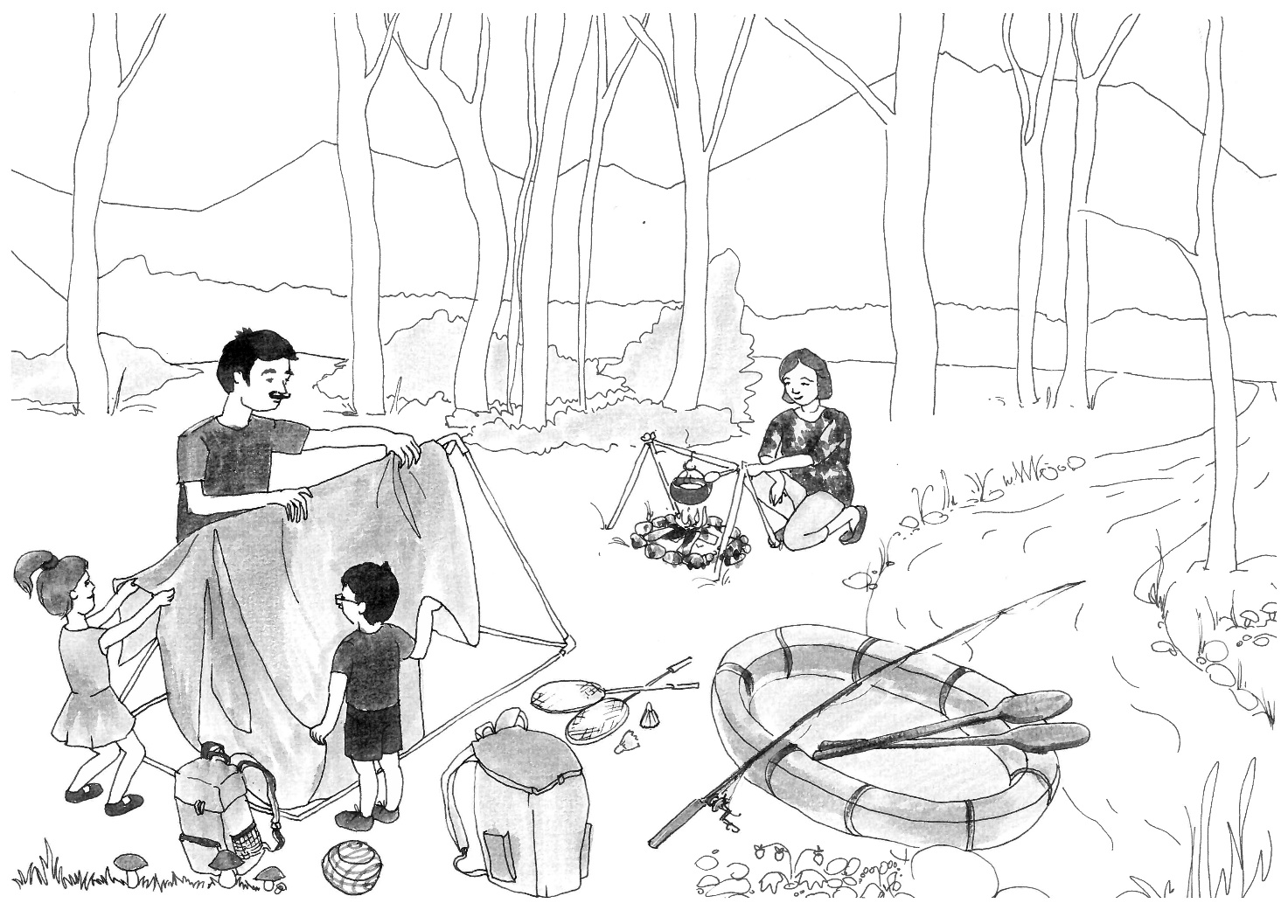

***2. Atsakykite į tris klausimus apie atostogas.***

1. Kokios jūsų atostogos buvo įdomiausios?

2. Ką per atostogas veikia jūsų draugai?

3. Kur patartumėte per atostogas nukeliauti savo draugams? Kodėl?

***3. Paklauskite mane trijų klausimų apie atostogas.***